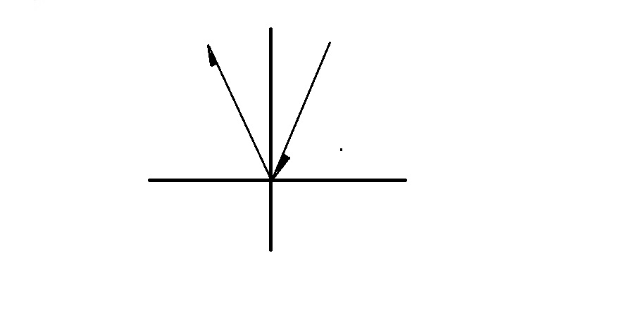

直线入射点(a,b,c)，方向向量(l,m,n)
x = l*t+a
y = m*t+b
z = n*t+c

法线 方向向量( o,p,q )
x = o*t+a
y = p*t+b
z = q*t+c

可以求入射向量的反方向向量（-l, -m, -n ）关于法向量（ o, p, q ）的对称向量
令ol + pm + qn = A, o^2 + p^2 + q^2 = B
对称向量为（-2Ao/B+l, -2Ap/B+m, -2Aq/B+n）， 又已知入射点（a,b,c），所以易得反射光线。

向量 l = (a,b,c) 与m = (d, e, f)之间的夹角余弦。
Cos a = (ad + be + cf)/( |l| *|m| )

